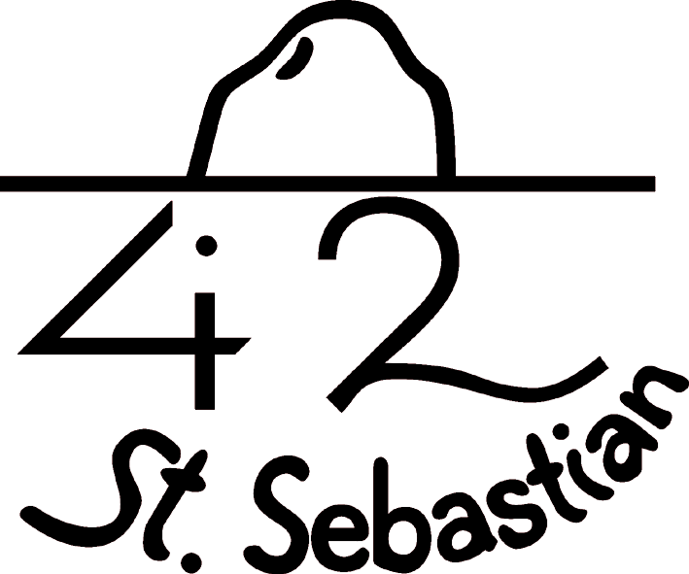
Liebe Caravelles!
Liebe Eltern!
Als Abschluss und Highlight unseres Pfadijahrs haben wir ein ganz spezielles Caravelles-Sommerlager geplant – wir wollen gemeinsam Slowenien erkunden: es geht auf den wunderschönen Lagerplatz „Laški Rovt“ in der Nähe des Bohinj-Sees, mitten im Triglav Nationalpark. Zu viel möchten wir noch nicht verraten, aber wir freuen uns schon sehr auf diese Zeit als Caravelles-Trupp in:
SLOWENIEN 2024
vom 07. Juli - 14. Juli 2024
Genaue Informationen erhalten Sie, liebe Eltern, beim Eltern-Info-Abend – DATUM TBA!
Zur Information: Im Hinblick auf die uns von Ihnen übertragene Verantwortung, die wir sehr ernst nehmen, hat die Gruppenversammlung im Jahr 1996 beschlossen, dass eine erstmalige Teilnahme am SOLA unserer Stufe nur möglich ist, wenn ein/e Erziehungsberechtigte/r am dafür vorgesehenen Elterninfo-Abend teilgenommen hat. Ausnahmen davon können nur von der Pfadfinderlagerleitung erteilt werden.

Seit 12.10.2003 gelten folgende Lagerbeitrags-Spielregeln laut Beschluss der Gruppenversammlung:

Lagerbeitrag: Der Lagerbeitrag beträgt, bei Einzahlung bis 30.4.2024 € 375.-
für Zahlungen vom 1.5. bis 14.5.2024 € 390.-
für Zahlungen vom 15.5. bis 31.5.2024 € 405.-
und für Zahlungen nach dem 31.5.2024 € 415.-

Der Lagerbeitrag ist bis spätestens 11. Juni 2024 einzuzahlen.

Anmeldung: so bald wie möglich, spätestens aber bis 12. März 2024
Bezahlung: Gruppenkonto: Wr. Pfadfindergruppe 42
IBAN: AT43 2011 1000 0230 6050, BIC: GIBAATWWXXX
Bestimmungszweck: „CA SOLA 2024 - [Vor- und Nachname des Kindes]"
Ermäßigung: für jedes weitere Geschwisterkind, das auf ein SOLA unserer Gruppe fährt, wird der Lagerbeitrag um € 30,- ermäßigt. Bei finanziellen Problemen bitten wir um Kontakt wir werden sicher eine Lösung finden!
Rückfragen: bitte an Cosima Benedek – Lagerleitung (+43 676 4776877 oder cosima@benedek.wien)

Mit einem herzlichen Gut Pfad!
Das Caravelles Team – Antonia, Anna, Cosima und Emilia
………………………………………………………………………………………………………………………………………………………………………….
Anmeldung Ca - SOLA
Slowenien 2024

Ich melde meine Tochter............................................................... für das Ca-SOLA 2024 in Slowenien der Gruppe 42 - St. Sebastian vom 07.07. bis 14.07.2024 an.
Einzahlungstermin, Anmerkungen zum Lagerbeitrag und Lagerordnung (Rückseite) nehme ich zustimmend zur Kenntnis. Ich werde den Lagerbeitrag zeitgerecht auf das Gruppenkonto einzahlen.
- Mein Kind besitzt ein Klimaticket oder wird bis zum Lager eines besitzen

Wien, am........................................ Unterschrift der/s Erziehungsberechtigten...........................................................

LAGER-SPIELREGELN
nochmals zur Erinnerung für Eltern und Caravelles
1. Die Teilnahme an Lagern der Gruppe ist nur für Kinder & Jugendliche möglich, die beim Landesverband der Wiener Pfadfinder und Pfadfinderinnen registriert sind.
2. Wir Eltern bzw. Erziehungsberechtigte sind uns bewusst, dass pfadfinderische Erziehung der Entwicklung altersgemäßer Selbständigkeit gilt. Das bedeutet, dass daher
- dem Bestehen in der möglichst selbständig agierenden Kleingruppe
- und im einfachen Leben in der Natur,
- sowie dem ständigen Umgang mit Werkzeug
besondere Bedeutung zukommen müssen.
3. Wir Eltern werden daher unsere Töchter darauf aufmerksam machen, dass ...
- sie die Lagerordnung, die von der Lagerleiterin festgelegt wird (Wecken, Essenszeiten, Programm, Dienste, Signale, Nachtruhe, Lagerbereiche, etc.), einzuhalten haben.
- sie für ihre Sachen selbst verantwortlich sind (Packliste, Kennzeichnung Kleidungsstücke & Ausrüstung), besonders auch Taschengeld, Ausweise); für verlorene Gegenstände übernimmt die Gruppe keinerlei Haftung.
- Arbeiten mit Verletzungsgefahr wie Hacken, Sägen und Feuer machen zwar selbständig, aber nur mit Zustimmung der LeiterInnen durchgeführt werden dürfen.
- den Anordnungen aller Leiterinnen & Mitarbeiterinnen unbedingt Folge zu leisten ist.
- Schwimmen nur unter Aufsicht der " Bademeisterin" möglich ist.
- Verletzungen, Erkrankungen und besondere Vorfälle sofort den Leiterinnen zu melden sind.
- Medikamente nur in dem von uns auf dem Gesundheitsblatt angegebenen Umfang an sie auszugeben sind.
- nur die entsprechenden Sanitäreinrichtungen (Klo/Duschen/Waschbereich) zu verwenden sind.
- während der Lagerzeit striktes Alkohol- und Nikotinverbot gilt.
- Elektronisches (Handys, Smartwatches etc.) keinen Platz haben.
- die Bereiche anderer (Patrullen, Küche, etc.) nur mit Zustimmung der Leiterinnen betreten werden dürfen.
- Die Betreuung des Lagers erfolgt durch dafür geeigneten Personen, die sich einschlägigen Schulungen unterzogen haben und die sich die größte Mühe geben, Unglücks- und Schadensfälle jeder Art zu vermeiden. Dennoch kann nie absolute Sicherheit gewährleistet werden. Pfadfindergruppe & Lagerleitung haften für von Kindern verursachten Schäden nur insoweit, als diese unter Versicherungsschutz gebracht werden können (Schadenshöhe) bzw. auf vorsätzliche oder grobfahrlässiges Verhalten der Gruppenorgane zurückzuführen sind; ansonsten sind diese von uns Eltern zu ersetzen.
5. Bei Verstößen unseres Kindes gegen diese Lagerbedingungen, die Lagerordnung bzw. Anweisungen ist die Lagerleitung berechtigt, es von uns abholen zu lassen bzw. in Begleitung einer geeigneten Aufsichtsperson heimzuschicken; hierbei haben wir Eltern für die Fahrtspesen (Hin- und Rückfahrt) der Begleitperson aufzukommen. In jedem Fall verfällt der Lagerbeitrag; letzteres gilt auch für sonstige vorzeitige Abreise vom Lager.
6. Rückerstattung von Lagerbeiträgen: Wenn unser Kind am Lager nicht teilnimmt, obwohl es angemeldet wurde, gilt:
- Bei Abmeldung bei der Lagerleitung bzw. Truppleitung bis 1.6. des aktuellen Jahres werden 90% des Sommerlagerbeitrages zurückerstattet.
- Bei Abmeldung zwischen 1.6. des aktuellen Jahres und 2 Wochen vor Sommerlagerbeginn (14 Tage) werden 60% des Sommerlagerbeitrages zurückerstattet.
- Bei kurzfristigerer Abmeldung besteht grundsätzlich kein Rückerstattungsanspruch. Bei Krankheiten oder Verletzungen, die eine Teilnahme am Sommerlager nicht ermöglichen (mit ärztlichem Nachweis) werden 90% des Sommerlagerbeitrages zurückerstattet. Dies bedarf der Zustimmung der Gruppenleitung.

Für das Leitungsteam

die Lagerleitung

